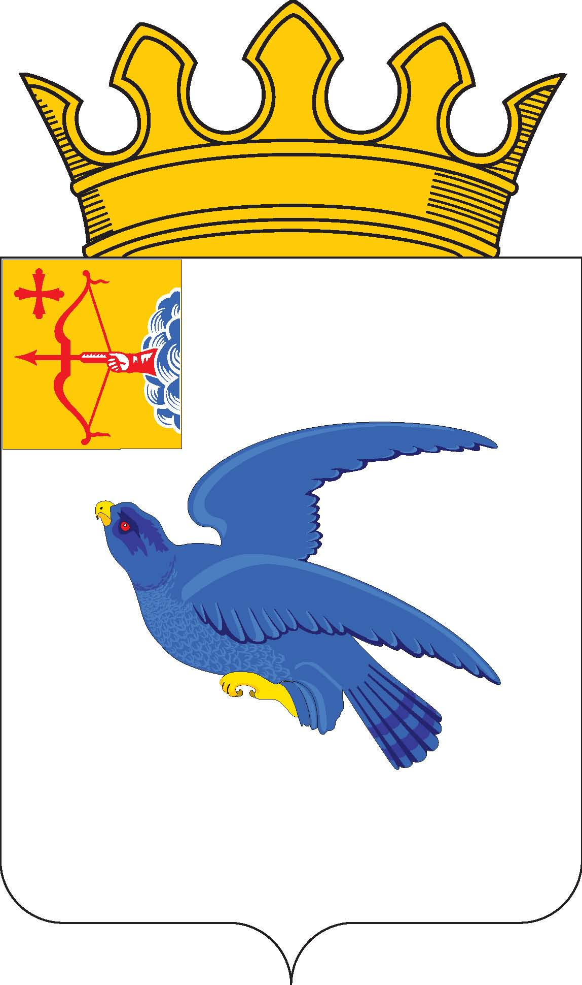
РАЙОННАЯ ДУМА
МАЛМЫЖСКОГО РАЙОНА КИРОВСКОЙ ОБЛАСТИ
шестого созыва
РЕШЕНИЕ

01.10.2021 № 6/2
г. Малмыж

О формировании повестки 3-го заседания
районной Думы Малмыжского района шестого созыва

В соответствии с Регламентом районной Думы Малмыжского района Кировской области, утвержденным решением районной Думы Малмыжского района от 01.10.2021 № 4/1 «Об утверждении Регламента районной Думы Малмыжского района Кировской области», районная Дума РЕШИЛА:
Утвердить примерный перечень вопросов, планируемых к внесению на рассмотрение на 3-ом заседании районной Думы Малмыжского района шестого созыва согласно приложению. Планируемая дата проведения 28.10.2021.
Председатель районной Думы
Малмыжского района О.Г. Толстобокова

Приложение

УТВЕРЖДЕНА

решением районной Думы

Малмыжского района

от 01.10.2021 № 6/2

ПОВЕСТКА
3-го очередного заседания районной Думы
Малмыжского района шестого созыва

28.10.2021 Начало 10-00

- О секретаре третьего заседания районной Думы.
- Об экспертном заключении на проект решения районной Думы Малмыжского района «О внесении изменений в решение районной Думы Малмыжского района от 21.12.2020 № 3/49».
3. О внесении изменений в решение районной Думы Малмыжского района от 21.12.2020 № 3/49
4. Об избрания заместителя председателя районной Думы Малмыжского района Кировской области шестого созыва.
5. О внесении изменений в решение районной Думы Малмыжского района от 08.11.2019 № 3/32
- О награждении Почетной грамотой районной Думы Малмыжского района.
- Об утверждении состава и председателей постоянных депутатских комиссий.
8. Имущественные вопросы.
9. О формировании повестки 4-го заседания районной Думы.

